**「不当請求」解説**

DVDで紹介した「不当請求」編の解説です。

不当請求に遭った場合の対処法について解説します。

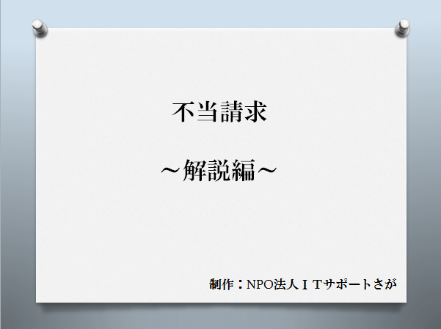

①不当請求とは？

利用・アクセスした事実はあるが、

・利用料の説明が無く、無料だと思っていたら

利用料を請求される

・有料だと知っていたが、認識より高額な利用料金を

　請求される

ことです。

携帯電話やパソコンでネット検索中に不当なサイトに接続してしまうケースが急増しています。

アダルトサイトや出会い系サイトに限らず、着メロサイト、各種サイトの掲示板、ブログなど

あらゆるジャンルのサイトに罠が仕掛けられており、いつ我が身に降りかかるか分からない状態です。

また、不当請求をする側も、利用者に知識がないことに付け込み「お金を払わないと自宅に取り立てが

来る、延滞すると延滞金が毎日増えていく、それでも支払わなければ法的手段に出る」などと巧みに脅迫してきます。

②不当請求に遭った場合の対処法　その1

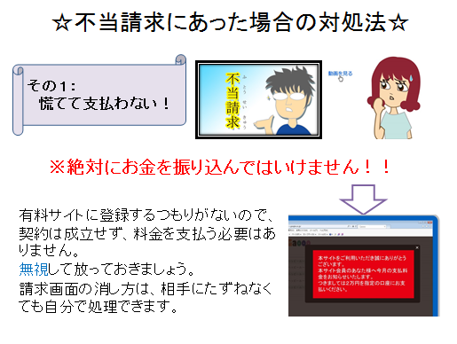

・慌てて支払わない

絶対にお金を振り込まない！！

有料サイトに登録した覚えも、有料だという認識も

無いので、料金を支払う必要はありません。

相手にしないで無視して放っておきましょう。

請求画面の消し方は、やり方があります。

IPA（独立行政法人情報処理推進機構）のページより

http://www.ipa.go.jp/security/topics/alert20080909.html

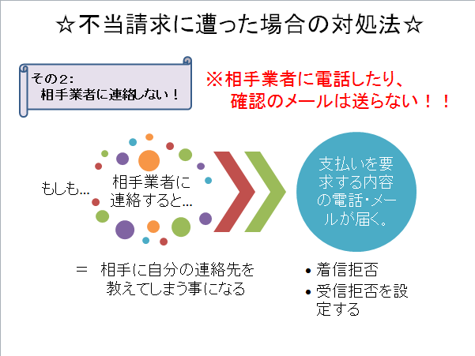

・相手業者に連絡しない

相手業者に電話したり、確認のメールを送らない！！

相手業者に連絡する＝「相手に自分の連絡先を教える」

事になってしまいます。

もし電話や連絡をしてしまうと、毎日のように請求の

電話やメールがかかってくる事態になりかねません。

その際、「身に覚えのない請求だから、一切支払わない」

とはっきり断ってすぐに電話を切るか、着信拒否・

受信拒否に設定しましょう。

③不当請求に遭った場合の対処法　その2

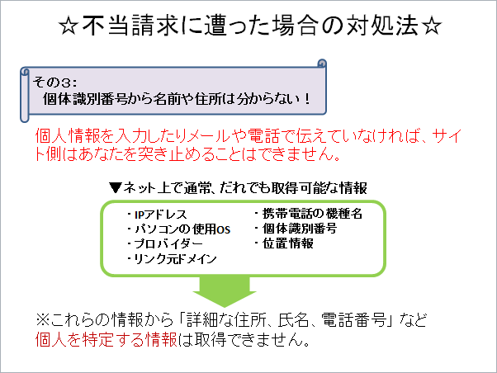

④不当請求に遭った場合の対処法　その3

・個体識別番号から名前や住所は分からない！

個人情報を入力したりメールや電話で伝えていなければ、

サイト側はあなたを突き止めることはできません。

ネット上で通常、誰でも取得可能な情報からは

詳細な住所、氏名、電話番号など個人を特定する情報は

取得できません。（犯罪捜査を除く）

▼ネット上で通常、誰でも取得可能な情報

　・ＩＰアドレス　・パソコンの使用ＯＳ　・プロバイダー　・リンク元ドメイン

　・携帯電話の機種名　・個体識別番号　・位置情報